Raport final

Stefanescu Bianca Mihaela

Universitatea de Vest din Timisoara

Facultatea de Matematica si Informatica

Anul 2, sg.2

Programare pe dispozitive mobile

Profesor: Mafteiu-Scai Liviu Octavian

1. Abstract

Raportul de față cuprinde detaliile inițiale despre proiectul pe care îl voi realiza, ce constă într-o aplicație pentru a invata sa pregatesti diferite bauturi sau de a crea propria reteta, numele aplicatiei va fi MyBar. Raportul l-am structurat în mai multe părți, la început unele generale (abstract, scop si potentiali utilizatori, o scurta introducere, aplicații similare), iar spre final părțile mai detaliate (contribuțiile autorului și planul de dezvoltare al aplicației).

2.Obiectiv și utilizator

Scopul acestei aplicatii este sa ajute utilizatorii sa invete usor sa pregateasca diferite retete de bauturi alcoolice si nonalcoolice.

Utilizatorii aplicatie pot fi persoanele interesate sa isi pregateasca acasa o bautura mai speciala pe care o bea poate doar la un restaurant, dar si de a ajuta barmanii sa invete usor retetele bauturilor.

3.Introducere

Aplicatia “Bar App” permite utilizatorului sa acceseze fiecare categrie afisata pe display, cum ar fi:

* “Favorites”, unde iti poti vizualiza retele preferate
* “Categories”, aici sunt prezentate categoriile de bauturi, iar pentru fiecare categorie sunt prezentate bauturile,ingredientele si modul de pregatire
* “My recipies”, unde iti poti creea propriille retete

4. Aplicații similare

-My Cocktail Bar: contine retete de cocktail-uri si poti crea o reteta dupa un tipar

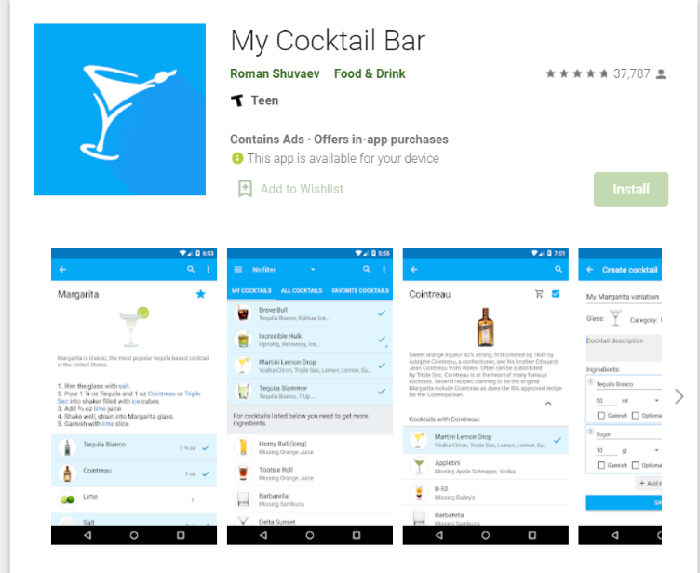

-Cocktail Hobbyist - Cocktail Recipes: contine retete pentru bauturi si poti modifica reteta bauturilor

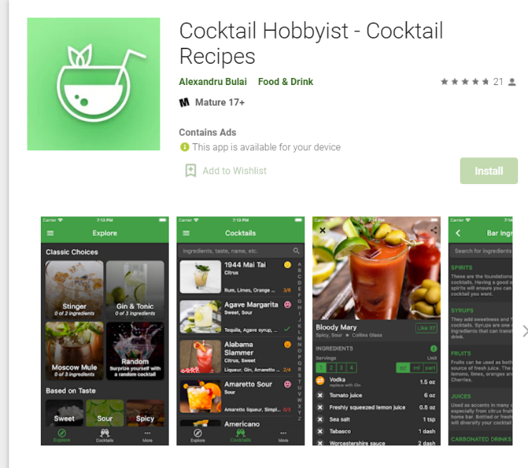

5. Contribuțiile autorului

Aplicația, deși va include ideii folosite și de alte aplicații similare, va include și contribuții proprii precum crearea de retete noi .

6.Planul de dezvoltare al aplicației

Mediu de dezvoltare: Android Studio

Medii de testare: laptop, telefon

Limbaje utilizate: Java

Bază de date: Firebase Database

Concepte utilizate în proiect:

- concepte din Java(clase, moșteniri, metode, pachete, obiecte)

-limbaj utilizat pentru Firebase

Diagrama cazurilor de utilizare a planului initial al aplicatiei:

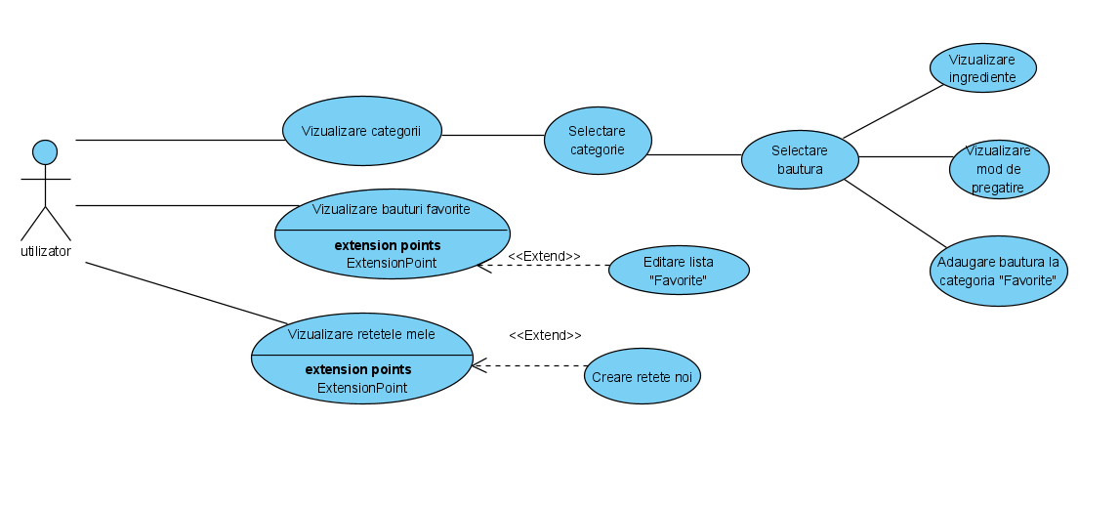

7.Manualul utilizatorului

La pornirea aplicatie apare ferestra in care poti vizualiza categoriile de bauturi, tot pe acceasi fereastra poti alege sa mergi in pagina de Favorite une poti vizualiza bauturile tale favorite.

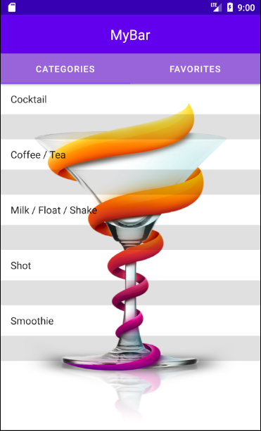

Cand alegem una dintre categorii se va deschide o noua fereastra unde putem vizualiza bauturile si putem adauga in lista de favorite bautura dorita.

8.Referinte

[1]Documentație Android Studio:

<https://developer.android.com/docs>

<https://www.youtube.com/watch?v=0YL3pms_0JE&t=3s>

<https://www.youtube.com/watch?v=T3y3370UE8w&t=894s>

<https://abhiandroid.com/ui/gridview>

<https://www.journaldev.com/9438/android-sqlite-database-example-tutorial>

<https://www.youtube.com/watch?v=jd59q67VNVQ>

[2]Retete pentru bauturi:

<https://www.momondo.ro/discover/11-bauturi-calde-de-iarna-pe-care-sa-le-incerci>

<https://alcooldiscount.ro/blog/recomandari/top-10-cele-mai-bune-cocktail-uri-retete/>

<https://www.espressocafe.ro/blog/7-retete-pentru-o-cafea-speciala/>